0616223 劉柏宇
人工智慧概論 程式作業2 – CART
1.大致作法:
對原始data隨機選取點產生decision tree, 重複並產生forest。在選擇decision tree的attribute時, 用gini’s impurity來決定要取哪個threshold ( x >= ? or y >= ? )。產生forest後對每個原始資料進行錯誤率計算, 把每個點都放進forest來投票, 決定該點是class 1還是class 2, 再與正確資料相比, 即可得到正確率。
2. 實驗結果:
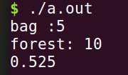
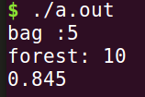
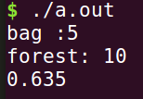
1. cross200.txt的測試結果:

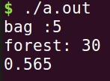
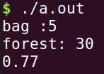
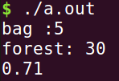
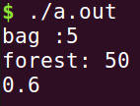
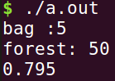
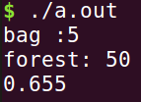
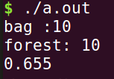
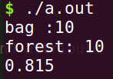
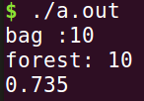
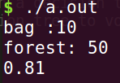
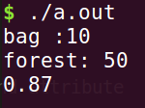
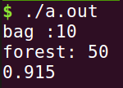
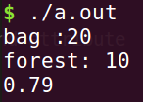
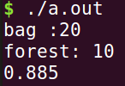
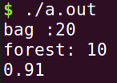
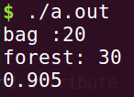
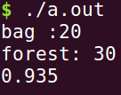
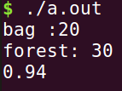
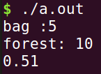
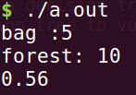
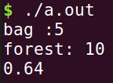
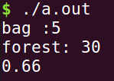
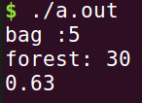
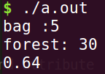
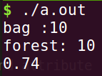
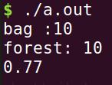
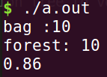
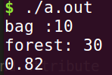
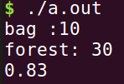
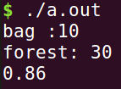
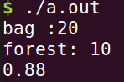
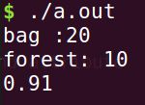
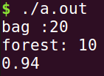
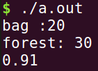
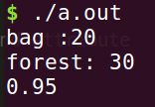
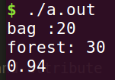
2. ellipse100.txt的測試結果:
3. 實驗探討:
從實驗結果互相比對, 提高forest 的tree的數量, 會讓正確率些微上升, 且整體的正確率範圍會比較集中(較穩定)(很多次紀錄的結果, 但這樣圖太多了無法截圖)。而提高每次做decision tree 的point 數, 可以有效提高正確率。
而我計算正確率的方式, 是每次隨機取bag( ex: bag = 10 )個點, 去train一棵decision tree, 因此每棵tree 的validation 都不一樣, 因此採取forest 投票的方式, 來決定所有的point是屬於哪個class, 藉此來判斷正確率。
attribute的選擇是挑選x或y的邊界值來決定要在左邊還是右邊, 例如x >= 3的都在右邊, 其他就跑到左邊, 所以如果可以跑圖形出來應該會是階梯狀的分隔線。如果把forest的分隔線全部加起來平均, 形成曲線, 跑在圖上的點的分佈的正確率, 應該會跟投票出來的結果一樣（因為投票結果造成的影響, 應該跟平均後的那個點的位置一樣, 也就是如果投票完是51:49 , 那那個點應該會在離分隔線不遠的位置但在分隔線之上, 如果是80:20, 那就毫無疑問是在上面）。
4. 特殊情況實驗
1. 當bag只有1, 正確率是0.5（畢竟是經過挑選的attribute, 0.5為分一種的最高正確率）。
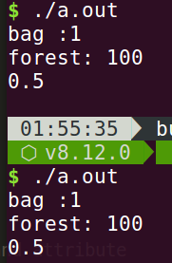
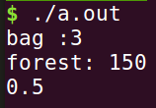
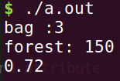
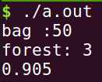
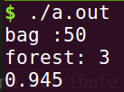
2. 當forest >> bag, 實驗出來的結果浮動值變得很大, 並沒有因為forest增加而更精準(overfit)
3. 當bag >> forest, 好像就只是單純的沒那麼準確, 沒有50個bag應該有的水準。
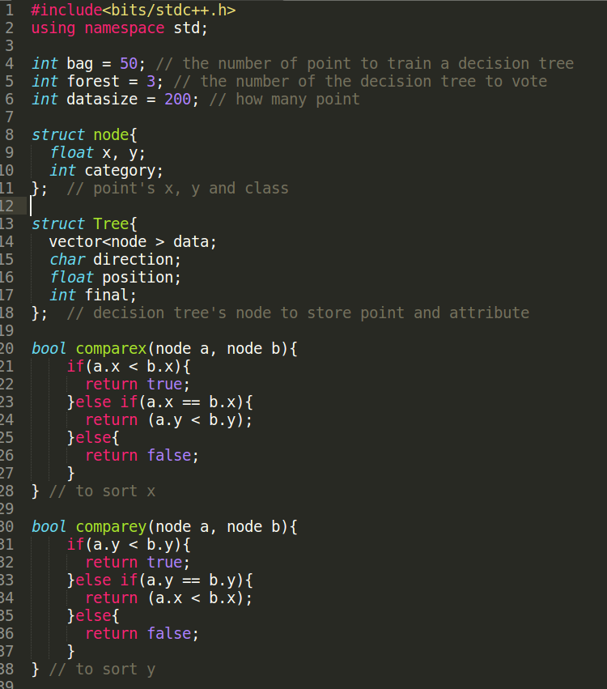
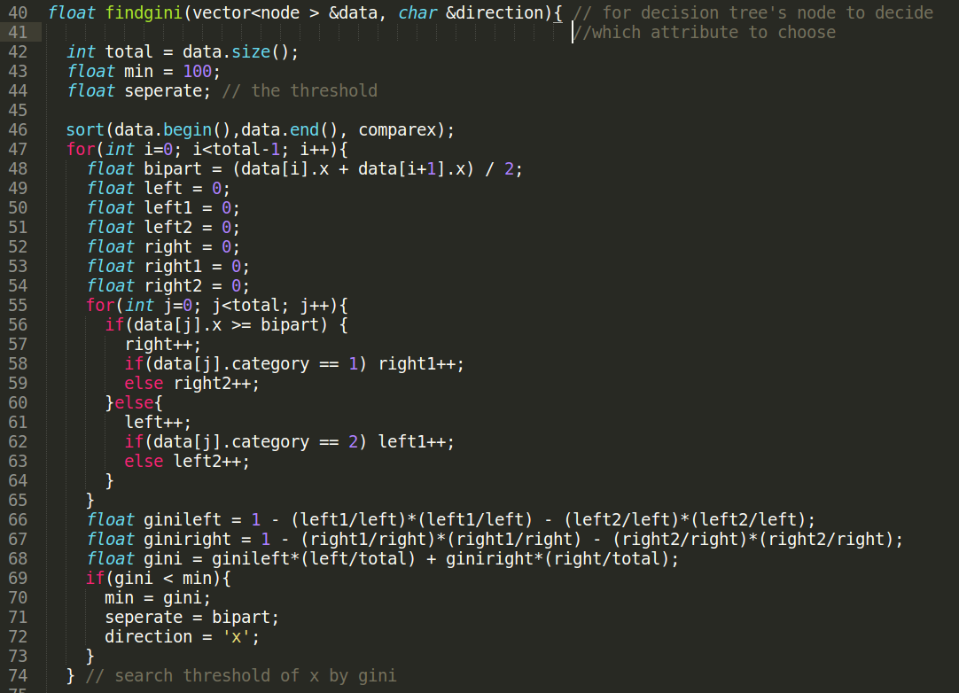
附錄code:
